威海市文登区泽库镇人民政府
2021年政府信息公开工作年度报告

根据《中华人民共和国政府信息公开条例》(以下简称《条例》)要求，现公布威海市文登区泽库镇人民政府2021年政府信息公开工作年度报告。本报告由总体情况、主动公开政府信息情况，收到和处理依申请公开政府信息情况，政府信息公开相关的行政复议、行政诉讼、举报投诉情况，存在的主要问题和改进措施，其他需要报告的事项等部分组成。
本年度报告中所列数据的统计期限自2021年1月1日起至12月31日止。本报告的电子版可在威海市文登区人民政府门户网站（http://www.wendeng.gov.cn/index.html）政府信息公开专栏下载。如对本报告有任何疑问，请与威海市文登区泽库镇人民政府党政办联系（地址：威海市文登区泽库镇银滩路8号；邮编：264400；电话：0631-8781088）。
一、总体情况
2021年，我镇坚持贯彻落实《中华人民共和国政府信息公开条例》，政务公开工作在区委、区政府的坚强领导下，坚持以习近平新时代中国特色社会主义思想为指导，紧密结合政务公开实施要求和镇党委、政府的工作部署，在完善政府信息公开制度、创新政务公开渠道、规范梳理政府信息公开目录和指南、搭建政府信息公开网上平台等方面取得进展，不断提升政府信息公开质量和实效。
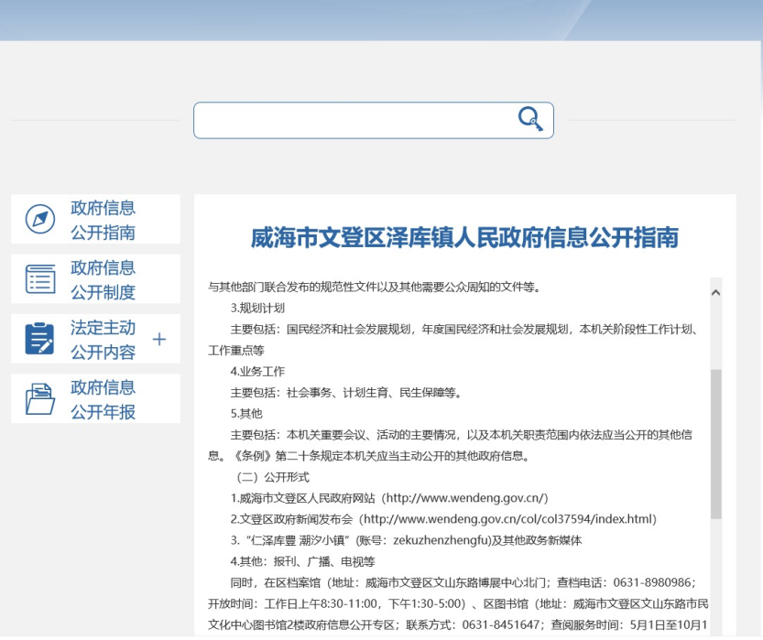
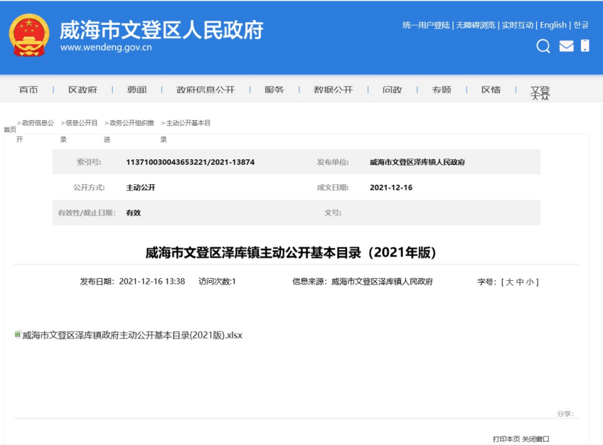
（一）主动公开情况
2021年度通过各类媒体渠道公开政府信息327条，其中通过“仁泽库豊，潮汐小镇”微信公众号发布消息235条，在学习强国、文登大众、各级电视台、文登发布等新媒体发表报道57篇，通过威海市文登区人民政府网站发布动态政务信息35篇。
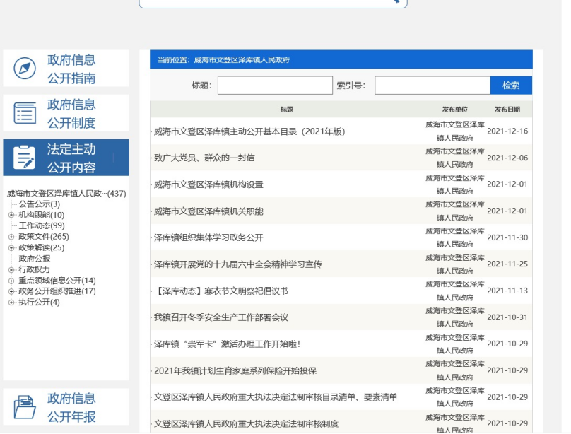
（二）依申请公开情况
2021年，我镇未收到政务信息公开申请事项。
（三）政府信息管理情况
自政府信息公开工作开展以来，我镇始终高度重视，成立了由镇长任组长，党委副书记任副组长，各部门主要负责人为成员的政府信息公开工作领导小组，专职信息工作人员1名，兼职信息工作人员1名，为工作开展提供了人员保障，全镇政务公开工作制度向制度化、规范化方向发展。
建立健全政府信息公开保密审查制度和责任追究制度，始终遵循“涉密信息不公开、公开信息不涉密”的原则，公开与广大群众切身利益相关的信息，针对广大群众关心的规范性文件内容，及时进行政策文件讲解及政策公开；针对国务院办公厅、省委、省政府对政务公开工作的新要求，制定本部门的政务公开年度工作重点，细化公开内容和公开标准；对各部门每年不予公开的信息以及申请公开较为集中的信息和文件进行全面自查备案。
（四）平台建设情况
依托威海市文登区人民政府官网，建立和完善了信息发布与政务公开平台，政务信息通过平台的形式，积极推进“互联网+政务服务”，以政府网站改版升级为契机，围绕年度公开工作重点，合理优化网页布局和栏目设置。努力完善泽库镇政府网站平台建设，完善政府信息主动公开目录，优化重点领域信息公开专栏。2021年，我镇根据全国政府网站普查要求，对政府网站进行彻底清查，清理了一批“死链、盗链、僵尸栏目”，提高了政府网站运转效率，将我镇政务公开信息网站工作逐步完善。政务新媒体方面，严格管控微信公众号，按照上级要求，确保每14天更新一次，同时严格落实三级审核制度，确保公众号发布信息安全性；设立便民服务中心政务公开窗口，解决群众对政府信息不理解，对政策文件不明白的疑难杂点点对点进行解答。
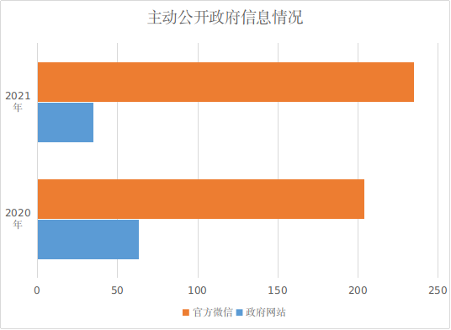

（五）监督保障情况
为保证政务公开信息的实效性，以及政务公开网站的有效利用，泽库镇将政府信息公开工作纳入对各部门年度考核的重要内容，通过采取各种形式，如专项督查、年度总结等，确保政府信息公开工作效果有效提升。组织政务信息工作管理人员，定期到区政府进行业务培训，政务信息处理过程中出现的问题，及时与上级沟通解决；安排专门人员，对政务公开网站随时监督，监察信息公开情况及群众诉求解决情况。
二、行政机关主动公开政府信息情况
第二十条第（一）项
信息内容 | 本年制发件数 | 本年废止件数 | 现行有效件数
规章 | 0 | 0 | 0
行政规范性文件 | 0 | 0 | 0
第二十条第（五）项
信息内容 | 本年处理决定数量
行政许可 | 0
第二十条第（六）项
信息内容 | 本年处理决定数量
行政处罚 | 0
行政强制 | 0
第二十条第（八）项
信息内容 | 本年收费金额（单位：万元）
行政事业性收费 | 0
三、政府机关收到和处理政府信息公开申请情况
（本列数据的勾稽关系为：第一项加第二项之和，  等于第三项加第四项之和） |  |  | 申请人情况
 |  |  | 自然人 | 法人或其他组织 |  |  |  |  | 总计
 |  |  | 自然人 | 商业企业 | 科研机构 | 社会公益组织 | 法律服务机构 | 其他 | 总计
一、本年新收政府信息公开申请数量 |  |  | 0 | 0 | 0 | 0 | 0 | 0 | 0
二、上年结转政府信息公开申请数量 |  |  | 0 | 0 | 0 | 0 | 0 | 0 | 0
三、本年度办理结果 | （一）予以公开 |  | 0 | 0 | 0 | 0 | 0 | 0 | 0
三、本年度办理结果 | （二）部分公开（区分处理的，只计这一情形，不计其他情形） |  | 0 | 0 | 0 | 0 | 0 | 0 | 0
三、本年度办理结果 | （三）不予公开 | 1.属于国家秘密 | 0 | 0 | 0 | 0 | 0 | 0 | 0
三、本年度办理结果 | （三）不予公开 | 2.其他法律行政法规禁止公开 | 0 | 0 | 0 | 0 | 0 | 0 | 0
三、本年度办理结果 | （三）不予公开 | 3.危及“三安全一稳定” | 0 | 0 | 0 | 0 | 0 | 0 | 0
三、本年度办理结果 | （三）不予公开 | 4.保护第三方合法权益 | 0 | 0 | 0 | 0 | 0 | 0 | 0
三、本年度办理结果 | （三）不予公开 | 5.属于三类内部事务信息 | 0 | 0 | 0 | 0 | 0 | 0 | 0
三、本年度办理结果 | （三）不予公开 | 6.属于四类过程性信息 | 0 | 0 | 0 | 0 | 0 | 0 | 0
三、本年度办理结果 | （三）不予公开 | 7.属于行政执法案卷 | 0 | 0 | 0 | 0 | 0 | 0 | 0
三、本年度办理结果 | （三）不予公开 | 8.属于行政查询事项 | 0 | 0 | 0 | 0 | 0 | 0 | 0
三、本年度办理结果 | （四）无法提供 | 1.本机关不掌握相关政府信息 | 0 | 0 | 0 | 0 | 0 | 0 | 0
三、本年度办理结果 | （四）无法提供 | 2.没有现成信息需要另行制作 | 0 | 0 | 0 | 0 | 0 | 0 | 0
三、本年度办理结果 | （四）无法提供 | 3.补正后申请内容仍不明确 | 0 | 0 | 0 | 0 | 0 | 0 | 0
三、本年度办理结果 | （五）不予处理 | 1.信访举报投诉类申请 | 0 | 0 | 0 | 0 | 0 | 0 | 0
三、本年度办理结果 | （五）不予处理 | 2.重复申请 | 0 | 0 | 0 | 0 | 0 | 0 | 0
三、本年度办理结果 | （五）不予处理 | 3.要求提供公开出版物 | 0 | 0 | 0 | 0 | 0 | 0 | 0
三、本年度办理结果 | （五）不予处理 | 4.无正当理由大量反复申请 | 0 | 0 | 0 | 0 | 0 | 0 | 0
三、本年度办理结果 | （五）不予处理 | 5.要求行政机关确认或重新  出具已获取信息 | 0 | 0 | 0 | 0 | 0 | 0 | 0
三、本年度办理结果 | （六）其他处理 | 1.申请人无正当理由逾期不补正、行政机关不再处理其政府信息公开申请 | 0 | 0 | 0 | 0 | 0 | 0 | 0
三、本年度办理结果 | （六）其他处理 | 2.申请人逾期未按收费通知要求缴纳费用、行政机关不再处理其政府信息公开申请 | 0 | 0 | 0 | 0 | 0 | 0 | 0
三、本年度办理结果 | （六）其他处理 | 3.其他 | 0 | 0 | 0 | 0 | 0 | 0 | 0
三、本年度办理结果 | （七）总计 |  | 0 | 0 | 0 | 0 | 0 | 0 | 0
四、结转下年度继续办理 |  |  | 0 | 0 | 0 | 0 | 0 | 0 | 0
四、因政府信息公开工作被申请行政复议、提起行政诉讼情况
行政复议 |  |  |  |  | 行政诉讼
结果  维持 | 结果纠正 | 其他结果 | 尚未  审结 | 总  计 | 未经复议直接起诉 |  |  |  |  | 复议后起诉
 |  |  |  |  | 结果维持 | 结果纠正 | 其他  结果 | 尚未  审结 | 总计 | 结果维持 | 结果  纠正 | 其他  结果 | 尚未审结 | 总计
0 | 0 | 0 | 0 | 0 | 0 | 0 | 0 | 0 | 0 | 0 | 0 | 0 | 0 | 0
五、政府信息公开工作存在的主要问题及改进情况
2021年，我镇虽然在政府信息公开工作取得了一定的成效，但与上级要求以及群众期待相比，仍存在一些需要解决的问题。如1.公开内容形势较为单一，没有采用多样化的发表方式，政务公开工作重点不够突出，不够全面，公开信息的质量。2.对政务公开相关政策信息了解不够全面，对一些文件一知半解。3.对部分信息的上传不够及时，对于信息稿件等报送不及时，创新举措不多等。2021年，我镇将进一步提升政务公开工作，着力从以下几方面下手，将政务公开工作更加完善。一是提高政务公开信息质量，严格按照上级要求，将政务公开信息妥善处理，及时上传至政务公开网站；二是加强政务公开部门操作人员的自身素质，知晓网站工作的规章制度，强化责任意识，提高信息发布的工作纪律；三是健全政务公开机制，加大网上公开力度，将政务服务工作落到实处，不断拓展政务公开的工作面，提升网站信息质量。
六、其他需要报告的事项
（一）依据《政府信息公开信息处理费管理办法》收取信息处理费的情况
2021年度本单位未收取信息处理费。
- 落实上级年度政务公开工作要点情况
根据区政府办公室《关于印发2021年威海市文登区政务公开重点工作及责任分工的通知》要求，综合全面完成区政府办公室规定的各项内容。包括全面落实规范性文件、政策性文件集中公开，通过政府网站的政府信息公开专栏集中公开；稳步扩大预决算公开范围，推进相关报表公开；依托12345政务服务热线等实行“一站式”政策咨询服务；根据国务院相关部门其他领域标准指引编制情况，进一步完善本级政务公开事项标准目录。对政务公开事项标准目录进行跟踪评估，以基层群众实际需求为导向及时优化调整完善，严格落实上级标准要求，压实责任意识，规范本镇政务公开基本内容，让群众有据可循，增强政府工作透明度。
（三）人大代表建议和政协提案办理结果公开情况
2021年我镇共收到人大代表建议1件，已按时答复，满意率为100%。
（四）政务公开工作创新情况
一年来，我镇以区政府政务公开标准化规范化为要求，较好的完成了试点工作各项任务，对于政务公开工作也有了一定的创新和新的突破。一是服务创新。探索特色服务，创新便民服务，推出群众关切事项清单，通过文字解读、专家解读等形式，切实让群众弄懂弄通政府工作。二是智慧运行，提升效能。完善精简栏目层级，保障一站发布全渠道运行，让主动公开从起草、办理等层层预警，提升服务响应效率和智能化管理水平。三是用好载体，助力前行。充分利用政府网站及政务新媒体公众号，将相关信息逐一发布，让不同层次的群众通过不同的方式获取信息。

威海市文登区泽库镇人民政府
2022年1月18日

